МИНИСТЕРСТВО ОБРАЗОВАНИЯ РЕСПУБЛИКИ БЕЛАРУСЬ

УЧРЕЖДЕНИЕ ОБРАЗОВАНИЯ

«БРЕСТСКИЙГОСУДАРСТВЕННЫЙТЕХНИЧЕСКИЙУНИВЕРСИТЕТ» ФАКУЛЬТЕТ ЭЛЕКТРОННО-ИНФОРМАЦИОННЫХ СИСТЕМ

Кафедра интеллектуальных информационных технологий

Отчет по лабораторной работе №1

Специальность ИИ-22

Выполнил  
Е.Р. Копанчук   
студент группы ИИ-22

Проверил

А.А. Крощенко, ст. преп. кафедры ИИТ,

« » 2024 г.

Брест 2024

**Цель работы**: научиться конструировать нейросетевые классификаторы и выполнять их обучение на известных выборках компьютерного зрения.

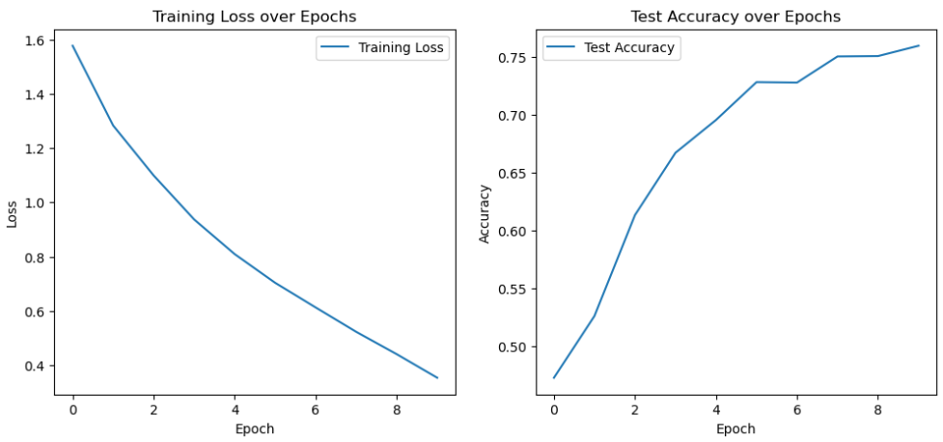

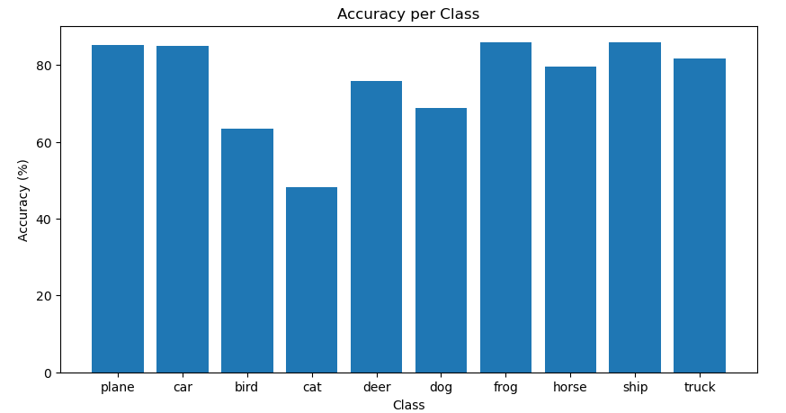

|  |  |  |  |  |  |  |  |  |  |
| --- | --- | --- | --- | --- | --- | --- | --- | --- | --- |
| plane | car | car | cat | deer | dog | frog | horse | ship | truck |
| 85.10 | 84.90 | 63.50 | 48.30 | 75.80 | 68.80 | 85.80 | 79.70 | 85.90 | 81.80 |

*Визуализация результатов моделей*

**Вывод**: научился конструировать нейросетевой классификатор и выполнять их обучение на известной выборке компьютерного зрения cifar10.